CEREALI
I dati in analisi riguardano 65 marche di cereali, su cui sono state rilevati le seguenti informazioni nutrizionali:
- mfr Produttore rappresentato dall’iniziale: G=General Mills, K=Kelloggs, N=Nabisco, P=Post, Q=Quaker Oats, R=Ralston Purina
- calories calorie in una porzione
- protein proteine in una porzione (in grammi)
- fat grassi in una porzione (in grammi)
- sodium sodio in una porzione (in milligrammi)
- fibre fibre in una porzione (in grammi)
- carbo carboidrati complessi in una porzione (in grammi)
- sugars zuccheri in una porzione (in grammi)
- potassium potassio in una porzione (in grammi)
- vitamins vitamine e minerali (none, enriched, or 100%).
L’obiettivo è analizzare i diversi cereali per determinare la presenza di tipologia o categorie di consumo rispetto ai diversi produttori. Si vuole inoltre valutare il legame tra le calorie e le caratteristiche nutrizionali.
Variabile | N | Media | Mediana | Minimo | Massimo | Range | Coeff di variazione | Quartile inferiore | Quartile superiore
calories  protein  fat  sodium  fibre  carbo  sugar  potassium | 65  65  65  65  65  65  65  65 | 149.41  3.68  1.42  237.84  3.87  19.97  10.05  159.12 | 134.33  3.00  1.00  232.00  2.00  18.67  12.00  96.59 | 50.00  0.75  0.00  0.00  0.00  10.53  0.00  15.00 | 440.00  12.12  9.09  787.88  30.30  68.00  20.90  969.70 | 390.00  11.37  9.09  787.88  30.30  57.47  20.90  954.70 | 41.45  71.18  114.90  54.50  157.23  42.08  57.61  112.43 | 110.00  2.00  0.00  180.00  0.00  15.00  4.00  45.00 | 179.10  4.48  2.00  290.00  4.48  22.39  14.00  220.00

Da una prima analisi descrittiva si evince che in una porzione di cerali ci sono in media circa 150 calorie e tale valore risulta superiore a quello mediano di circa 135 calorie: ciò indica la presenza di marche di cereali con un apporto calorico molto elevato, come due del produttore Post (che hanno rispettivamente un apporto calorico pari 440 e 363 calorie a porzione). Invece la marca di cereali con meno calori (50 a porzione) è prodotta dalla Quaker Oats.
Le marche di cerali hanno in media 3.68 g di proteine, valore superiore a quello mediano. Vi sono tre marche di cerali con un apporto proteico quattro volte superiore a quello della prima metà della merche ordinate per proteine crescenti.
Vi sono due marche (una della Kellogs e una della Post) con un apporto di grassi particolarmente elevato (rispettivamente di 6 e 9 grammi). Infatti il valore medio di grassi (1.42 gr) risulta essere superiore a quello mediano (1 gr). Vi sono 22 marche di cerali ad avere un contenuto di grassi pari a 0 e nessuna di queste è prodotta dalla General Milks.
L’apporto medio di sodio ammonta a circa 238 grammi e si discosta poco da quello mediano. Vi è la presenza sia di marche con quantitativo di sodio molto elevato, tra cui una della Post (680 mg) e una della Kellogs (circa 788 mg), ma sia di marche con assenza di sodio (5 marche).
Anche per le fibre vi è un gran numero di marche (21) con zero apporto di questo nutriente. La media di fibre è pari a 3.87, mentre il valore mediano è di 2. La marca con il più alto contenuto (circa 30g) è prodotta dalla Nabisco e ve ne sono altre due con apporto molto elevato (entrambe della Kellogs).
I carboidrati in media ammontano a circa 20 grammi. Vi è una marca prodotta dalla Post che ne ha un apporto pari al più del triplo di tale valore.
Le marche hanno un contenuto medio di zuccheri pari a circa 10g, valore che risulta essere inferiore a quello mediano (12 g). Vi sono infatti 4 marche prive di zucchero.
Il quantitativo medio di potassio è di circa 160g e risulta essere notevolmente superiore a quello mediano (circa 100 gr): ciò indica la presenza di marche con un apporto di tale nutriente molto elevato, come una della Kellogs (970g) e una della Nabisco ( più di 800 g).
Tra le 65 marche 5 hanno vitamine e minerali pari al 100% e tre non li possiedono.
L’analisi dei coefficienti di variazione evidenzia una certa eterogeneità del contenuto di fibre, potassio e grassi fra le diverse marche. Invece le altre caratteristiche nutrizionali presentano una bassa variabilità e pertanto le marche sono simili tra loro rispetto alle suddette.

Coefficienti di correlazione di Pearson, N = 65
 | calories | protein | fat | sodium | fibre | carbo | sugar | potassium
calories | 1.00000 | 0.70601 | 0.59018 | 0.52866 | 0.38822 | 0.78872 | 0.49529 | 0.47660
protein | 0.70601 | 1.00000 | 0.41127 | 0.57272 | 0.80964 | 0.54709 | 0.18485 | 0.84175
fat | 0.59018 | 0.41127 | 1.00000 | 0.25956 | 0.22607 | 0.18285 | 0.41567 | 0.32328
sodium | 0.52866 | 0.57272 | 0.25956 | 1.00000 | 0.49548 | 0.42356 | 0.21124 | 0.55664
fibre | 0.38822 | 0.80964 | 0.22607 | 0.49548 | 1.00000 | 0.20307 | 0.14892 | 0.96387
carbo | 0.78872 | 0.54709 | 0.18285 | 0.42356 | 0.20307 | 1.00000 | -0.04083 | 0.24205
sugar | 0.49529 | 0.18485 | 0.41567 | 0.21124 | 0.14892 | -0.04083 | 1.00000 | 0.27183
potassium | 0.47660 | 0.84175 | 0.32328 | 0.55664 | 0.96387 | 0.24205 | 0.27183 | 1.00000

I coefficienti di correlazioni tra le caratteristiche nutrizionali mostrano un legame lineare positivo molto forte tra le coppie di nutrienti calorie/proteine, calorie/carboidrati, proteine/fibre, proteine/potassio, fibre/potassio. Pertanto, all’aumentare di una delle due della coppia, anche l’altra aumenta in media.
Altri legami lineari positivi, di intensità minore, vi sono tra le calorie e le restanti caratteristiche rimanenti (ad eccezione delle fibre), tra le proteine e i restanti nutrienti (tranne gli zuccheri), tra le coppie del sodio con fibre, carboidrati e potassio. Tutti i restanti legami sono invece trascurabili.
L’esistenza di relazioni lineari tra le variabili consente di procedere con un’analisi in componenti principali, che permette di sintetizzare le caratteristiche nutrizionali delle marche di cereali in alcuni indicatori.
Poiché le variabili sono espresse in diversa unità di misura e poiché presenta una differente variabilità, si procede con una standardizzazione dei dati, per una più adeguata applicazione di tale procedura.
Si sceglie un numero di indicatori pari a tre (suggerito dalla regola dell’autovalore maggiore di 1), che non solo spiega globalmente più dell’84% dell’informazione, ma rappresenta in modo soddisfacente sia le singole caratteristiche che le marche.

Stime di comunanza finali
calories | protein | fat | sodium | fibre | carbo | sugar | potassium
0.97253474 | 0.89753621 | 0.65664321 | 0.53485483 | 0.96077020 | 0.96281621 | 0.80584511 | 0.97151501

Le calorie, le fibre, i carboidrati e il potassio sono rappresentate quasi perfettamente (valori superiori al 96%). Anche la quota di variabilità spiegata delle proteine e degli zuccheri è altrettanto elevata (superiore all’80%). Ad essere meno rappresentate sono i grassi e il sodio, che presentano comunque valori soddisfacenti (rispettivamente del 65% e del 53%).
Pattern fattoriale ruotato
 | Factor1 | Factor2 | Factor3
calories | 0.29459 | 0.77389 | 0.53558
protein | 0.79973 | 0.47471 | 0.18060
fat | 0.15957 | 0.24801 | 0.75477
sodium | 0.55550 | 0.44980 | 0.15478
fibre | 0.97622 | 0.05876 | 0.06572
carbo | 0.12861 | 0.97199 | -0.03896
sugar | 0.10050 | -0.06136 | 0.88993
potassium | 0.95994 | 0.10543 | 0.19728
La maggior parte delle marche è rappresentata in modo molto soddisfacente. Solo 12 delle 65 marche hanno un livello di rappresentatività inferiore al 60% e ben 35 lo hanno superiore all’80%. Vi è una marca della Kellogs che non è non rappresentata.

Per facilitare l’interpretazione dei tre indicatori si procede con una rotazione ortogonale con il metodo VARIMAX.

Il primo fattore è un indicatore crescente delle fibre e del potassio (con le quali ha un legame lineare positivo quasi perfetto), delle proteine (con un legame lineare positivo forte) e del sodio.
Il secondo fattore è un indicatore crescente dei carboidrati (correlazione perfetta) e delle calorie (correlazione positiva molto alt), ma anche del sodio e delle proteine (con le quali ha un legame lineare positivo non trascurabile).
Infine, il terzo fattore è un indicatore crescente degli zuccheri e dei grassi (con cui ha un legame lineare molto forte), ma anche delle calorie (correlazione positiva non trascurabile)

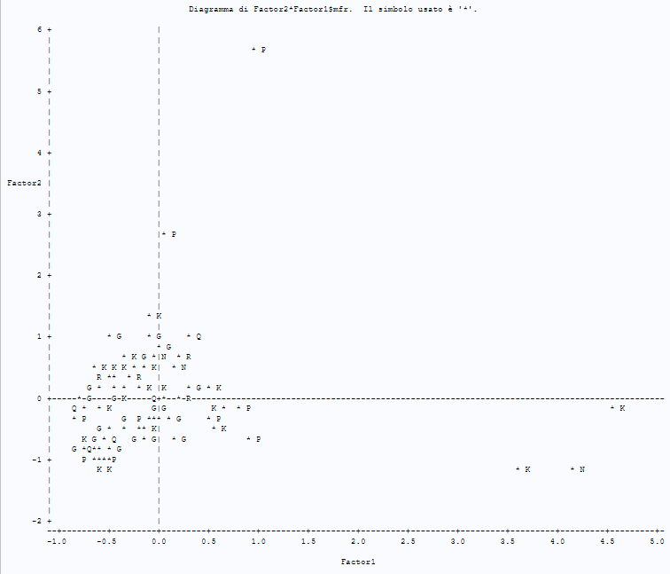
La figura riporta lo scatter plot delle marche dei cereali nel primo piano principale. Spostandosi da sinistra verso destra si passa dalle marche a basso contenuto di fibre, potassio, proteine e sodio a quelle a elevato contenuto di questi (come le due marche della Kellogs e quella della Nabisco, che sono tutte e tre marche ricche di vitamine e minerali). Invece spostandosi dal basso verso l’alto si passa dalle marche con il più basso contenuto di carboidrati e calorie, (ma anche di sodio e proteine) a quelle con un apporto di questi maggiore (come due prodotte dalla Post, entrambe ricche di minerali e vitamine). Le marche più in prossimità dell’origine presentano valori del contenuto di fibre, potassio, proteine, carboidrati, sodio e calorie simili a quelli medi.

Con l’obiettivo di studiare come e se le calorie in una porzione di cereali sono influenzate dalle altre caratteristiche nutritive di questi, si costruisce un modello di regressione lineare.
Le determinanti, ovvero le caratteristiche ad avere un contributo significativo a spiegare le calorie, selezionate sono le proteine, i grassi, i carboidrati e gli zuccheri (su queste caratteristiche il test t risulta essere significativo).
Poiché i VIF di queste caratteristiche sono bassi (<10) non si evidenziano problemi di multicollinearità.
Il modello viene stimato escludendo due marche di cereali prodotte dalla Post, in quanto presentano un valore dell’indice D-Cook molto superiore alla soglia di riferimento che le individua come marche influenti. Sono state lasciate altre marche con un valore di tale indice non di molto superiore alla soglia.
Nel modello non si considera l’intercetta, in quanto il test t su di essa non risulta essere significativo.
Le assunzioni del modello di regressione lineare risultano essere verificate. La distribuzione normale degli errori è confermata nel grafico dei quantili (q-q plot), in quanto i punti si dispongono lunga la retta. Inoltre, l’istogramma dei residui segue l’andamento di una normale. La media nulla risulta verificata in quanto nel grafico di dispersione (con in ascissa i valori predetti e in ordinata i valori residui), i residui sono sparsi in modo casuale sia al di sopra, che al di sotto dello zero (ci sono sia residui positivi che negativi). Nello stesso grafico si verifica l’ipotesi di omogeneità della varianza: i punti sono dispersi in modo simile sia nella parte sinistra che in quella destra.
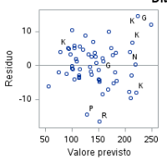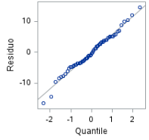
Il modello così costruito è caratterizzata da una perfetta bontà di adattamento, in quanto il valore R-quadro è prossimo a uno.

Stime dei parametri
Variabile | DF | Stima dei  parametri | Errore  standard | Valore t | Pr > |t| | Inflazione  varianza | Limiti di confidenza al 95%
protein | 1 | 3.85731 | 0.37646 | 10.25 | <.0001 | 4.25916 | 3.10402 | 4.61061
fat | 1 | 8.81364 | 0.70749 | 12.46 | <.0001 | 3.03698 | 7.39794 | 10.22933
carbo | 1 | 4.01421 | 0.08320 | 48.25 | <.0001 | 4.59170 | 3.84773 | 4.18070
sugar | 1 | 4.06073 | 0.13048 | 31.12 | <.0001 | 3.92416 | 3.79965 | 4.32182

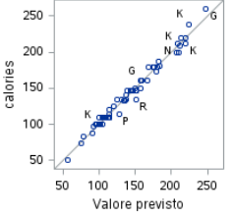
In questo modello, all’aumentare di un grammo di proteine (a parità di grassi, carboidrati e fibre) le calorie per porzione aumentano in media di circa 3.85 (o con probabilità al 95% tra circa 3 e 4.6). Invece all’aumentare di un grammo di grassi (a parità di proteine, carboidrati e zuccheri) le calorie aumentano in media di circa 8.8 (o con probabilità al 95% tra circa 7.4 e 10.3). Infine, all’aumentare di un grammo di carboidrati (o di zuccheri) le calorie per porzione aumentano in media di circa 4 (a parità delle altre 3 caratteristiche nutritive). Nel grafico (valori previsti-calorie) i punti sono vicini alla retta; pertanto, i valori osservati sono simili a quelli previsti. Il modello stimato è dunque buono.
--------------------------------------------------------------------------------------------
Si procede ora con la Cluster Analysis in modo da individuare gruppi di marche di cereali in base alle loro caratteristiche nutritive, tali che le marche che appartengono allo stesso gruppo siano simili, e quelle facenti parte di gruppi diverse siano eterogenee.
Poiché le variabili sono espresse in unità di misura differente si effettua la standardizzazione dei dati, per una più adeguata analisi.
Si fa un’analisi gerarchica aggregativa scegliendo il metodo di WARD, che permette la formazione di gruppi di regioni con una bassa variabilità interna.
Si perviene alla scelta di un numero di gruppi pari a 6. L’indice R-quadro indica che la soluzione in 6 gruppi spiega più del 71% dell’informazione. Anche il valore dell’indice CCC (1.84) sostiene tale scelta. Infine, lo pseudo t^2 e lo pseudo-F presentano rispettivamente un minimo locale e un massimo locale in corrispondenza di 6 gruppi.
Il quinto e il sesto gruppo sono costituiti da una sola marca di cereali (entrambe prodotte dalla Post e ricche di proteine e minerali): ciò vuol dire che queste due marche presentano valori atipici rispetto alle caratteristiche nutritive analizzate.
Dal confronto tra i restanti quattro gruppi si evince che:
Il primo gruppo, formato da 22 marche di cereali (di cui 21 ricche di sali minerali e vitamine e una 100%), comprende le marche di cereali con il minor quantitativo medio di proteine (1.88 gr), di fibre (0.84 gr), di potassio (64.84 gr), e di carboidrati (14.69 gr). Le calorie medie nel gruppo sono leggermente inferiori a quelle medie generali e lo stesso vale per i grassi, per il sodio. Invece il quantitativo di zucchero medio è inferiore a quello medio generale.
Il secondo gruppo, di cui fanno parte 19 marche (di cui 13 ricche di fibre, tre 100% e tre prive di minerali e fibre), comprende le marche con il minor quantitativo medio di calorie, di grassi, di sodio e di zucchero. Le proteine medie nel gruppo sono inferiori a quelle medie generali, così come per le fibre e le proteine. Invece la media del quantitativo di zucchero è simile a quella generale.
Il terzo gruppo, che comprende 19 marche (tutte ricche di vitamine e minerali, tranne una 100%), presenta il maggior quantitativo medio di calorie, di grassi e di carboidrati. Il quantitativo medio di proteine nel gruppo è superiore a quello medio generale, così come quello di sodio, di fibre, di zucchero e di potassio.
Infine, il quarto gruppo, formato da sole tre marche (tutte ricche di vitamine e fibre), presenta il maggior contenuto medio di proteine, di sodio, di fibre, e di potassio. Il valore medio delle calorie nel gruppo è maggiore di quello medio generale, stessa cosa per i grassi. Invece i carboidrati e gli zuccheri medi sono inferiori a quelli dell’insieme delle marche.
Variabile | N | Media | Mediana | Minimo | Massimo | Range | Coeff di variazione | Quartile inferiore | Quartile superiore
calories  protein  fat  sodium  fibre  carbo  sugar  potassium | 65  65  65  65  65  65  65  65 | 149.41  3.68  1.42  237.84  3.87  19.97  10.05  159.12 | 134.33  3.00  1.00  232.00  2.00  18.67  12.00  96.59 | 50.00  0.75  0.00  0.00  0.00  10.53  0.00  15.00 | 440.00  12.12  9.09  787.88  30.30  68.00  20.90  969.70 | 390.00  11.37  9.09  787.88  30.30  57.47  20.90  954.70 | 41.45  71.18  114.90  54.50  157.23  42.08  57.61  112.43 | 110.00  2.00  0.00  180.00  0.00  15.00  4.00  45.00 | 179.10  4.48  2.00  290.00  4.48  22.39  14.00  220.00

